互换性与技术测量

几何公差

为了满足零件装配后的功能要求，保证零件的互换性和经济性，必须对零件的形位误差予以限制，即对零件的几何要素规定必要的形状和位置公差（简称几何公差或形位公差）。

几何公差研究的对象就是构成零件几何特征的点、线、面，统称为**几何要素**，简称**要素**。几何公差特征和符号

表格

AI 生成的内容可能不正确。

全

几何要素分类

按结构特征分类

* 轮廓要素：指零件的表面或表面上的线
* 中心要素：指零件上的中心点、中心线或中心面

按按存在状态分类

* 理想要素：具有几何学意义，没有任何误差的要素，设计时在图样上表示的 要素均为理想要素。
* 实际要素：零件在加工后实际存在，有误差的要素。它通常由测得要素来代替。由于测量误差的存在，测得要素并非该要素的真实情况。

按检测关系分类

单一要素：是指对要素本身提出形状公差要求的被测要素。

被测要素

关联要素：是指相对基准要素有方向或（和）位置功能要求而给 出方向或位置公差要求的被测要素。

几何要素

用来确定被测要素的方向和位置的要素

基准要素

被测要素和基准要素可以是中心要素，也可以是轮廓要素，它们均有理想和实际两种情况。

三基面体系

图示, 工程绘图

AI 生成的内容可能不正确。三基面体系是由三个相互垂直的平面所构成的基准体系，它们是确定和测量零件上各要素几何关系的起点。

在三基面体系中，按其三个基准平面在零件使用过程中的功能不同，可以将其划分第一基准，第二基准，第三基准。

* 在加工或检验时，不得随意更换这些基准顺序。
* 确定关联被测要素位置时，可以同时使用三个基准平面，**也可使用其中的两个或一个**。由此可知，单一基准平面是三基准体系中的一个基准平面。
* 选择最重要的或最大的平面为第一基准A，选择次要的或较长的平面作为第二基准B，选择不太重要的平面作为第三基准C。

基准的体现

在检测标准中规定了四种基准体现的方法，即模拟法、分析法、直接法和目标法。其中模拟法测量简单、方便，故常用模拟法来体现基准，如用平板工作面模拟基准平面、用心轴的轴线来体现基准轴线等。

图示, 工程绘图

AI 生成的内容可能不正确。

各种常用的基准方法都包含几个基准应用的概念：**基准符号、基准面、基准实际要素、模拟基准面、基准模拟体。**

图示

AI 生成的内容可能不正确。

* 基准（面）：用于定位和约束零件的理想几何体，基准是虚拟的几何体，并不存在于任何实物上。
* 基准实际要素：在这里是零件的下表面。
* 基准模拟体：测量加工系统中用于模拟基准的实际几何体，如加工测量用的工作台。他们的公差相比零件小很多（1/10），因此与理想形体的差别可以忽略。通常可以近似把基准模拟体的实际作用部分当作是基准。
* 模拟基准（面）：由基准模拟体上实际作用部分拟合处的理想几何要素，其实就是相当于基准在基准模拟体上的展现，在这里就是零件所处的工作台。

图示

AI 生成的内容可能不正确。公差的标注

**基准符号**

1. 大写的英文字母,不许用: E，I，J，M，O，P，L，R，F
2. 用角标满足多个（即可以使用A1,A2来表示多个基准）
3. 字母必须水平书写
4. 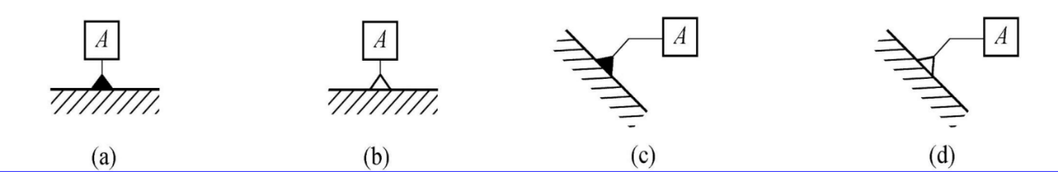基准符号由一个标注在基准方框内的大写字母，用细实线与一个涂黑（或空白）的三角形相连而组成。

**被测要素**

图示, 形状

AI 生成的内容可能不正确。墙上的钟表

AI 生成的内容可能不正确。对于**组成（轮廓）要素**，指引线的箭头应置于**轮廓线上或它的延长线**上，并且带箭头的指引线必须明显地**与尺寸线错开**。还可以用带点的参考线把被测表面引出来。**对圆度公差，指引线的箭头应垂直指向回转体的轴线。**

对于**导出（中心）要素，**带箭头的指引线应与被测导出要素所对应尺寸要素的尺寸线的延长线重合。指引线箭头可兼做尺寸线的一箭头。

图示

AI 生成的内容可能不正确。

**基准要素**

可以标注在基准要素的表面轮廓线、延长线、尺寸界线或几何公差框格；以中心要素作为基准时，基准符号**标注在尺寸界线且对齐尺寸线**，而不能直接标注在轴线或中心平面上。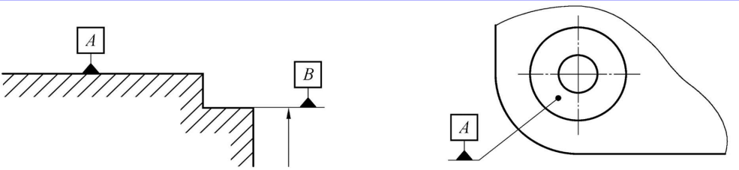

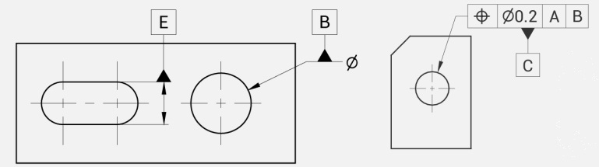

**公共基准**

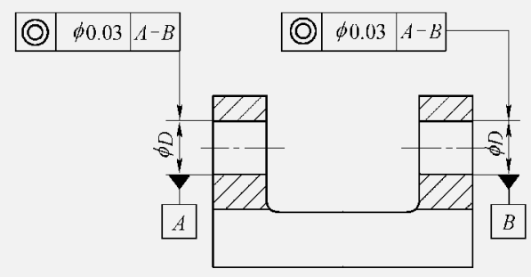对于由两个同类要素构成而作为一个基准使用的公共基准轴线、公共基准中心平面等公共基准，应对这两个同类要素分别标注两个不同字母的基准符号，并且在被测要素公差框格中用短横线隔开这两个字母。

几何公差带

几何公差带是用来限制实际被测要素变动的区域，具有**形状、大小、方向和位置**四个要素。

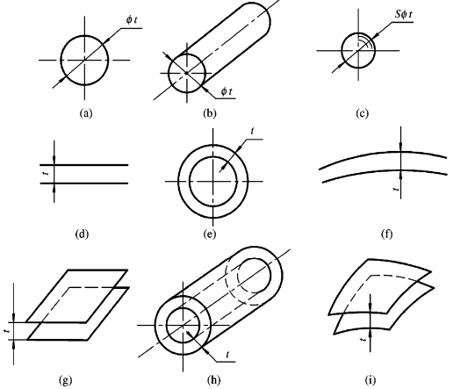几何公差带的形状

几何公差带的形状随实际被测要素的**结构特征、 所处的空间以及要求控制方向的差异**而有所不同，形位公差带的常见形状有9种，如右图所示。

几何公差带的大小

几何公差带的大小有两种情况，即公差带区域的宽度（距离）或直径，它表示了形位精度要求的高低。如果公差带是圆形或圆柱形的，则在公差值前加注，如果是球形，则加注 。

几何公差带的方向

几何公差带的方向理论上应**与图样上形位公差框格指引线箭头所指的方向垂直**。公差带的宽度方向就是给定的公差带方向或垂直于被测要素的方向。通常为指引线箭头所指方向。

几何公差带的位置

* 几何公差带的位置有固定和浮动两种。 所谓固定是指公差带的位置不随实际尺寸的变动而变化。所谓浮动是指公差带的位置随实际尺寸的变化（上升或下降）而浮动。
* 形状公差带只具有大小和形状，而其方向和位置是浮动的；
* 定向公差带只具有大小、形状和方向，而其位置是浮动的；
* 定位和跳动公差带则除了具有大小、形状、方向外，其位置是固定的。

形状公差

形状公差是指单一实际要素的形状所允许的变动全量。

**直线度**

1. 控制要素（对象）：**必须是直线**，可以是（实体表面）轮廓要素或者中心要素。
2. 应用场景：定义几何要素自身高低波动不平的形状误差范围，无参考基准。
3. 应用功能：避免几何要素的最高、最低点之间的形状误差导致功能失效，例如，**减少装配的接触点**。
4. 公差带：用两条距离为公差值的平行直线，将被测要素所有点控制在两直线范围之内。
5. 误差值：两平行直线把被测实际要素挤压到最狭窄的范围之内时两直线之间的距离值或者一定直径的圆柱面把被测实际要素挤压到最狭窄的范围之内时圆柱面的直径值。

|  |  |  |  |
| --- | --- | --- | --- |
| 项目 | 标注示例 | 公差带定义 | 图示 |
| 直线度 |  | 在给定平面内，公差带是距离为公差值t的两平行直线之间的区域。 |  |
|  | 直线度公差带是距离为直径为的圆柱 |  |

**平面度**

1. 控制要素：**必须是平面**，可以是实体表面或中心面。
2. 应用场景：定义要素自身凹凸不平的形状误差范围，无参考基准；
3. 应用功能：避免要素的最高、最低点直径的形状 误差导致功能失效，如**装配面间隙。**
4. 公差带：距离为公差值t的两平行平面之间的区域，将要素所有点控制在两平面范围之内。
5. 误差值：两平行平面把实际要素挤压到最狭窄的范围之内时的距离值。

|  |  |  |  |
| --- | --- | --- | --- |
| 项目 | 标注示例 | 公差带定义 | 图示 |
| 平面度 |  | 公差带是距离为公差值t的两平行平面之间的区域。 |  |

**圆度**

1. 控制要素：必须是**圆柱表面、圆锥表面或球表面**；
2. 应用场景：定义要素自身凹凸不平的形状误差范围，无参考基准；
3. 应用功能：避免要素的最高、最低点之间的形状误差导致功能失效；
4. 公差带：在中心轴线上建立一个垂直的横截面，横截面与零件表面形成一个相交圆，提取相交圆上的点并拟合圆心，以此圆心建立两个距离为公差值的同心圆，同心圆将相交圆上所有点控制在两圆之间。
5. 误差值：两同心圆把实际要素挤压到最狭窄的范围之间时两圆的半径差值。

|  |  |  |  |
| --- | --- | --- | --- |
| 项目 | 标注示例 | 公差带定义 | 图示 |
| 平面度 |  | 公差带是同一正截面上半径差为公差值t的两同心圆之间的区域。  被测表面若为球面，则为过该球心的任一横截面上半径差为公差值t的两同心圆之间的区域。 |  |

**对圆度公差，指引线的箭头应垂直指向回转体的轴线。**

**圆柱度**

1. 控制要素：必须是圆柱表面；
2. 应用场景：定义要素自身凹凸不平的形状误差范围，无参考基准；
3. 应用功能：避免要素的最高、最低点之间的形状误差导致功能失效；
4. 公差带：实际圆柱表面拟合出中心轴线，并以此轴线建立两个距离为公差值的同轴圆柱，同轴圆柱将实际圆柱表面上所有点控制在两圆柱之内。
5. 误差值：两同轴圆柱把实际要素挤压到最狭窄的范围之间时两圆柱的半径差。

|  |  |  |  |
| --- | --- | --- | --- |
| 项目 | 标注示例 | 公差带定义 | 图示 |
| 平面度 |  | 公差带是半径差为公差值t的两同轴圆柱面之间的区域。 |  |

方向（定向）公差

定向公差是指被测关联要素的实际方向对其理论正确方向的允许变动量。理论正确方向由基准确定。

**平行度**

1. 应用场景：定义要素的方向，即相对于理论正确方向的允许变动范围。理论正确方向由基准决定。
2. 应用功能：避免要素的方向误差导致功能失效。
3. 公差带：用两个距离为公差值的平行平面平行于理论正确方向，将要素所有点控制在两平面之间。
4. 误差值：两平面把实际要素挤压到最狭窄时的距离值。

|  |  |  |  |
| --- | --- | --- | --- |
| 情况 | 标注示例 | 公差带定义 | 图示 |
| 线对面 |  | 公差带是距离为公差值t且平行于基准面、位于给定方向上的两平行平面之间的区域 |  |
| 面对面 |  | 公差带是距离为公差值t且平行于基准面、位于给定方向上的两平行平面之间的区域 |  |
| 面对线 |  | 公差带是距离为公差值t且平行于基准线、位于给定方向上的两平行平面之间的区域 |  |
| 线对线 |  | 公差带是距离为公差值t且平行于基准线、位于给定方向上的两平行平面之间的区域 |  |
|  | 公差带是两互相垂直的距离分别为t1，t2且平行于基准线的两平行平面之间的区域。 |  |
|  | 在公差值前加注，公差带是直径为公差值t且平行于基准线的圆柱面内的区域 |  |

**垂直度**

1. 应用场景：定义要素的方向，即相对于理论正确方向的允许变动范围。理论正确方向由基准决定。
2. 应用功能：避免要素的方向误差导致功能失效；
3. 公差带：用两个平行平面垂直于理论正确方向， 将要素所有点挤压在最狭窄的范围之内；
4. 误差值：最狭窄的两平行平面之间距离值。

|  |  |  |  |
| --- | --- | --- | --- |
| 情况 | 标注示例 | 公差带定义 | 图示 |
| 线对面 |  | 在给定的方向上，距离为公差值t且垂直于基准平面的两平行平面之间的区域。 |  |
|  | 公差值前加注了  ，则公差带是直径为公差带t且垂直于基准面的圆柱面内的区域。 |  |
| 面对面 |  | 在给定的方向上，距离为公差值t且垂直于基准平面的两平行平面之间的区域。 |  |
| 面对线 |  | 在给定的方向上，距离为公差值t且垂直于基准线的两平行平面之间的区域。 |  |

**倾斜度**

1. 应用场景：定义要素的方向，即相对于理论正确方向的允许变动范围。理论正确方向由基准系和理论正确角度决定。
2. 应用功能：避免要素的方向误差导致功能失效；
3. 公差带：用两个距离为公差值的平行平面，与理论正确方向保持理论正确角度，将要素所有点控制在两平面之间。
4. 误差值：两平面把实际要素挤压到最狭窄时的距离值。

|  |  |  |  |
| --- | --- | --- | --- |
| 情况 | 标注示例 | 公差带定义 | 图示 |
| 线对面 |  | 距离为公差值t且与基准成一给定角度的两平行平面之间的区域。 |  |
|  | 公差值前加注了  ，则公差带是直径为公差带t的圆柱面内的区域，该圆柱面的轴线应于基准平面成一定角度并平行于另一基准平面 |  |
| 面对面 |  | 距离为公差值t且与基准成一给定角度的两平行平面之间的区域。 |  |

定位公差

定位公差是指关联提取（实际）要素对基准在位置上的允许变动量

**同轴度**

1. 控制要素：必须是**孔或轴的中心要素**；
2. 应用场景：定义要素相对于理论正确轴线的允许变动范围。理论正确轴线由基准系决定；
3. 应用功能：避免受控要素位置误差引起功能失效，如装配；
4. 公差带：一个完美的圆柱，以理论正确轴线为中心线，将要素所有点控制在圆柱之内；
5. 误差值：把实际要素挤压在最狭窄的圆柱之内时，圆柱的直径值。

|  |  |  |  |
| --- | --- | --- | --- |
| 项目 | 标注示例 | 公差带定义 | 图示 |
| 同轴度 |  | 公差带是直径为公差值的圆柱面内的区域，该圆柱面的轴线与基准轴线同轴 |  |

**对称度**

1. 控制对象：必须是**板或槽类实体中心要素**；
2. 应用场景：定义要素的位置，即相对于理论正确位置的允许变动范围。理论正确位置由基准系和理论正确尺寸决定；
3. 应用功能：避免受控要素位置误差引起功能失效，如装配；
4. 公差带：两个平行平面，以理论正确位置为中心面，将要素所有点控制在两平面之间。
5. 误差值：把实际要素挤压到最狭窄的两平面之间时，两平面的距离值。

|  |  |  |  |
| --- | --- | --- | --- |
| 项目 | 标注示例 | 公差带定义 | 图示 |
| 对称度 |  | 公差带是距离为t且相对于基准的中心平面对称配置的两平行平面之间的区域。 |  |

**位置度**

1. 控制要素：实体中心要素（线或面）
2. 应用场景：定义要素位置，即相对于理论正确位置的允许变动范围。理论正确位置由基准系和理论正确尺寸决定。
3. 应用功能：避免受控要素位置误差引起功能失效，如装配。
4. 公差带为一个完美的圆柱，以理论正确位置为中心线，将要素所有点控制在圆柱之内。或是用两个平行平面，以理论正确位置为中心面，将要素所有点控制在两平面之内。
5. 误差值：把实际要素挤压在最狭窄的圆柱或平面之间时，圆柱直径或平面的距离值。

|  |  |  |  |
| --- | --- | --- | --- |
| 情况 | 标注示例 | 公差带定义 | 图示 |
| 轴线给定方向 |  | 公差带为间距等于公差值t，对称于线的理论正确位置的两平行平面所限定的区域。线的理论正确位置由基准和理论正确尺寸确定。 |  |
| 轴线任意方向 |  | 公差值前加注了  ，则公差带是直径为公差带的圆柱面内的区域，该圆柱面的轴线由基准和理论正确尺寸决定。 |  |
| 面的位置度 |  | 公差带为间距等于公差值t，且相对于被测面理论正确位置对称的两平行平面所限定的区域。面的理论正确位置由基准和理论正确尺寸确定； |  |

定位公差既能控制被测要素的位置误差，又能控制其方向和形状误差。因此，给出定位公差要求的被测要素，一般不再提出方向和形状公差的要求。

跳动公差

跳动公差是关联实际要素绕基准轴线回转一周或几周时所允许的最大跳动量。

**圆跳动**

圆跳动是指实际被测的轮廓要素（线）绕基准轴线在无轴向移动的条件下转一转过程中， 由固定的指示表在给定测量方向上对该实际要素测得的最大与最小示值之差。

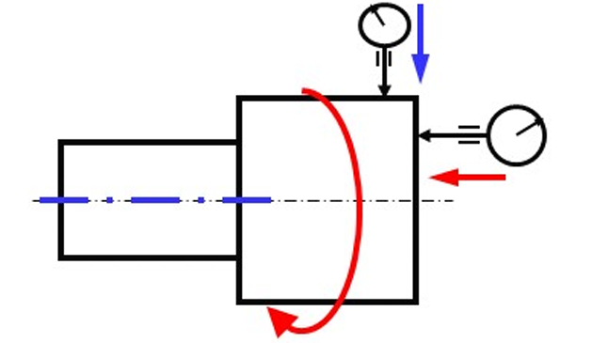

|  |  |  |  |
| --- | --- | --- | --- |
| 情况 | 标注示例 | 公差带定义 | 图示 |
| 径向 |  | 在垂直于基准轴线的任一测量平面内，半径差为公差值t且圆心在基准轴线上的两个同心圆之间的区域 |  |
| 端面 |  | 公差带是在与基准轴线同轴的 任一直径的测量圆柱面上，沿母线方向宽度为公差值 t 的圆柱面区域。 |  |
| 斜向 |  | 在与基准轴线同轴的任一测量圆锥面上距离为公差值t的两圆之间的区域（测量方向与被测面垂直） |  |

圆跳动的被测要素是**线要素（圆环线）**

**径向圆跳动可代替圆度公差**。

**全跳动**

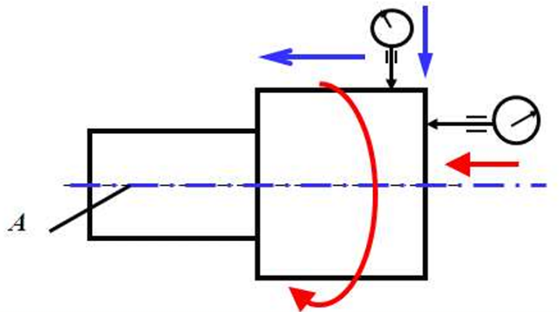全跳动是指实际被测的轮廓要素绕基准轴线在无轴向移动的条件下连续旋转，并且指示表 与实际被测要素作相对运动过程中，由指示表在给定的测量方向上对该实际要素测得的最大与最小示值之差。

全跳动的被测要素是**面要素**（平面或互转体表面）。

|  |  |  |  |
| --- | --- | --- | --- |
| 情况 | 标注示例 | 公差带定义 | 图示 |
| 径向 |  | 其公差带是半径差为公差值t，且与基准轴线同轴的两圆柱面之间的区域。 |  |
| 端面 |  | 公差带是距离为公差值 t ，且与基准轴线垂直的两平行平面之间的区 域。 |  |

1. 径向全跳动和圆柱度的区别

径向全跳动的公差带与圆柱度公差带的形状是相同的， 但前者的轴线与基准轴线同 轴，后者的轴线是浮动的，随圆柱度误差形状而定。

1. 端面全跳动和端面对轴线的垂直度控制效果相同

端面全跳动的公差带与端面对轴线的垂直度公差带是相同的，因此两者控制位置误差的效果也是一样的。

1. 端面跳动、径向跳动，圆跳动、全跳动

* 端面跳动和径向跳动讲述的是测量位置； 圆跳动和全跳动是测量点的评价方法。
* 对比圆跳动，全跳动是对整个受控表面测量点进行全局控制，而圆跳动只同时比较一个截面内的测量点偏差。
* 圆跳动的被测要素是线要素（圆环线）， 全跳动的被测要素是面要素（平面或互转体 表面）。

1. 径向圆跳动和全跳动的区别

图片包含 文本

AI 生成的内容可能不正确。图示

AI 生成的内容可能不正确。对同一零件,全跳动误差值总大于圆跳动误差值.

跳动公差带能综合控制同一被测要素的形状误差、方向误差和位置误差。例如**径向圆跳动**公差带可以同时控制**同轴度**误差和**圆度**误差；**径向全跳动**公差带可以同时控制**同轴度**误差和**圆柱度**误差；**轴向（端面）全跳动**公差带可以同时控制端面对基准轴线的**垂直度**误差和**平面度**误差

跳动公差带能综合控制同一被测要素的形状误差、方向误差和位置误差。跳动公差能综合控制被测要素能够满足功能要求，一般不再标注相应 的位置公差、方向公差和形状公差。

对某一被测要素给出跳动公差后，若不能满足功能要素时，则另行给出形状、方向和位置公差，其公差值应遵守形状公差小于方向公差，方向公差小于位置公差，位置公差小于跳动公差的原则。

公差原则

**有关定义**

基本尺寸:由设计给定的尺寸。

实际尺寸:通过实际测量所得的尺寸。

极限尺寸:允许零件尺寸变化的两个极限值。较大的一个称为最大极限尺寸；较小的一个称为最小极限尺寸 。

作用尺寸 ：实际尺寸与几何误差综合形成的尺寸，是孔轴配合时候实际起作用的尺寸。

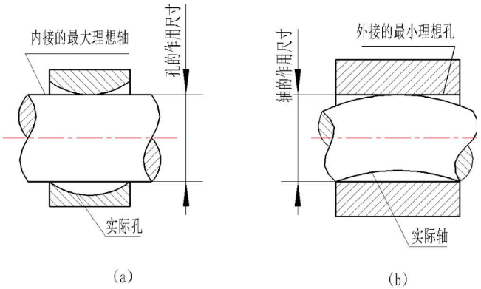孔的作用尺寸是指在配合面的全长上，与实际孔内接的最大理想轴的尺寸，如图（a）。

轴的作用尺寸是指在配合面的全长上，与实际轴外接的最小理想孔的尺寸，如图（b）。

**独立原则**

尺寸公差精度与形位公差精度是相互独立的，互不影响。只要有一项超差，零件就算不合格。

尺寸公差约束的是实际局部尺寸 ，即**特征横截面尺寸， 没有约束零件的形状、方向及位置。**单纯的尺寸公差无法有效保障装配质量。

凡是对给出的尺寸公差和形位公差未用特定符号或文字说明它们有联系者，就表示它们遵守独立原则。

独立原则的应用十分广泛，大多数零件都采用独立原则。

**最大实体状态(MMC)和最大实体尺寸(MMS)**

实际要素在给定长度上处处位于极限尺寸并具有实体最大时的状态称为最大实体状态。实际要素在最大实体状态下的极限尺寸称为最大实体尺寸。也即在尺寸公差取到最大极限时的状态和尺寸。

**最大实体实效状态(MMVC)和最大实体实效尺寸(MMVS)**

在给定长度上，实际要素处于最大实体状态，且其中心要素的形状或位置误差等于给出公差值时的综合极限状态称为最大实体实效状态。最大实体实效状态下的体外作用尺寸称为最大实体实效尺寸。也即取到作用尺寸最大时的状态和尺寸。

**孔的MMVS=MMS-几何公差；轴的 MMVS=MMS+几何公差。**

**边界及边界尺寸**

设计时，为控制被测要素实际尺寸和形位误差的综合结果，需要对其规定允许的极限即边界。

设计时应用**最大实体实效边界(MMVB)**来控制被测要素的实际尺寸和形状误差的综合结果，要求该要素的实际轮廓不得超出最大实体实效边界，并且实际尺寸不得超出极限尺寸。

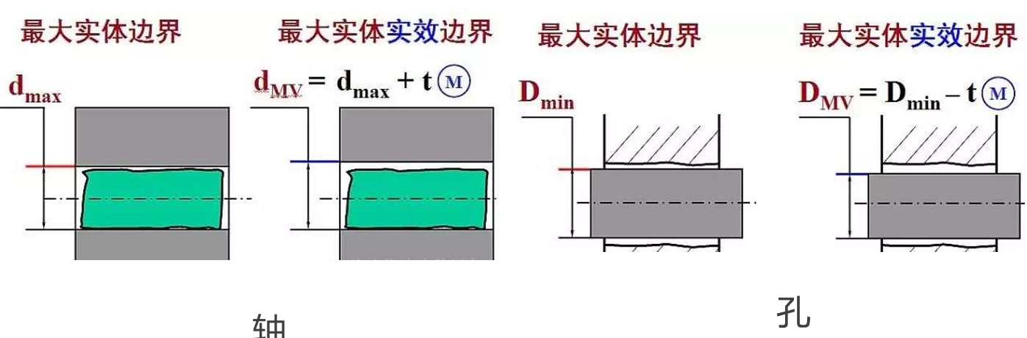

**体外作用尺寸(dfe , Dfe)**

在被测要素的给定长度上，与实际轴外相接的最小理想面或与实际孔内相接的最大理想面的直径。图示

AI 生成的内容可能不正确。

作用尺寸、体外作用尺寸、最大实体尺寸、最大实体实效尺寸的区别

作用尺寸：实际尺寸与几何误差综合形成的尺寸，是孔轴配合时候实际起作用的尺寸。一般常用体外作用尺寸，其在零件上是实际存在的。

最大实体尺寸和最大实体实效尺寸均是设计者确定的，用来控制体外作用尺寸，从而控制孔轴的配合（优先保证配合性质或者优先保证可装配性）。

**包容要求**